**Изобразительное искусство, 5 класс**

**Тема урока « Рисование по представлению. Старинный терем»**

**Вид занятия: Рисование по представлению, графика.**

**Цели и задачи:**

1. Познакомиться с достопримечательностями города Москвы, Московского Кремля, с архитектурой Кремля и русской деревни.
2. Развитие зрительной памяти и воображения; умения рисовать по представлению, умения анализировать форму, конструировать.
3. Воспитание интереса и любви к истории Отечества, Родине. Развитие творческого воображения.

**Межпредметные связи:** литература, история, география.

**Оборудование:**

для учащихся – альбом, карандаш, тушь**,**

Для учителя – фотографии архитектурных сооружений с четко выраженными формами Кижи, крепостная Москва

**Зрительный ряд**: В.Суриков «Утро стрелецкой казни», А.Лентулова «Собор Василия Блаженного», В.Васнецов «Картины о старой Москве».

. **Вид используемого на уроке программного обеспечения:**

*Презентация (POWER POINT): «Деревня – деревянный мир, достопримечательности и архитектура Москвы».*

**Необходимое аппаратное обеспечение:** мультимедийный ноутбук, проектор, экран.

**Ход урока:**

**I. Организационный момент:**

1. Проверка готовности класса к уроку;
2. Объявление темы, целей и задач урока.

**II. Вводная беседа**

Жизнь человека всегда была глубоко связана с природой родного края. Издавна человек селился по богатым лесом берегам озер и рек. Лесные чащи давали приют, кров, пищу и материал для построек. Дерево служило основным строительным материалом. Из дерева крестьянин мастерил почти все предметы, нужные в быту.

**Показ презентации «Архитектура деревни и архитектура Москвы».**

Слайд 1-11.

Из дерева рубили избы и амбары, возводили церкви и соборы, строили города. Летописи рассказывают. что уже в IX веке, на заре русской государственности, были построены города-крепости: Новгород, Ростов Великий, Киев. Недаром силуэты многих деревянных церквей и звонниц напоминают былинных богатырей.

Слайды 12-16

**Сруб**

- конструкция стен деревянного строения, собранная из горизонтально положенных брёвен.

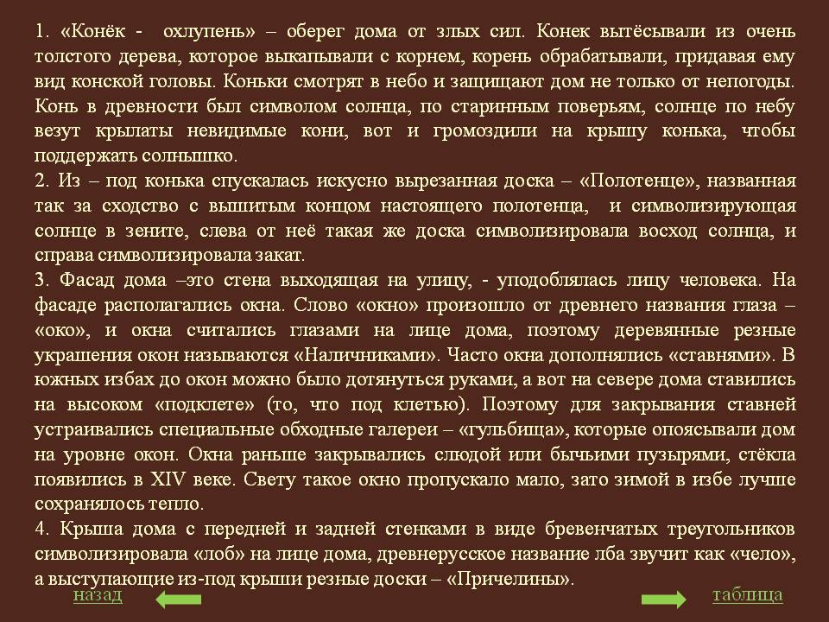

**Ставни**

- деревянные щиты. Часто резные. Закрывающие окна ночью или в отсутствие хозяев. Предназначены для сохранения тепла и защиты от проникновения в дом извне. Запираются чаще изнутри. Вместе с наличниками являются одним из важнейших элементов декора дома. **Наличник**

- декоративное обрамление оконного или дверного проема. Основное назначение - защита от осадков и ветра щели между коробкой окна и стеной. Очень часто деревянные наличники украшаются резьбой. Резные наличники являются важным элементом, придающим дому индивидуальные черты.

Шаг за шагом шло развитие архитектурных форм от простого к сложному. Это вид Преображенского собора с острова Кижи в Карелии.

Слайд 17.

Кижи — остров на Онежском озере в Карелии, на котором расположен всемирно-известный архитектурный ансамбль, состоящий из множества деревянных церквей, строений и домов. Некоторые из этих строений были построены на месте, другие (небольшая часть) привезены сюда из других мест. По одной из легенд, здания сделаны одним топором (без других инструментов), который потом мастер выбросил в озеро.

Сейчас в Кижах размещается Государственный историко-архитектурный и этнографический музей-заповедник. Кижи с 1990 года включены в перечень Всемирного наследия и находятся под защитой ЮНЕСКО.

Очень красива русская каменная архитектура – это сочетание красного цвета с белым. Оно характерно и для Московского Кремля (Беседа о Московском Кремле).

Слайды 18-31.

Город чудный, город древний,

Ты вместил в свои концы

И посады и деревни,

И палаты и дворцы!

Опоясан лентой пашен,

Весь пестреешь ты в садах;

Сколько храмов, сколько башен

На семи твоих холмах!

На твоих церквах старинных

Вырастают дерева;

Глаз не схватит улиц длинных...

Это матушка Москва!

(“Москва” Ф. Глинка)

Пословицы о Москве:

«Москвой – столицей весь народ гордится»,

«Кто в Москве не бывал, тот красоты не видал»,

«Москва не сразу строилась»,

«Кремль – сердце Москвы»

«Москва-столица Родины».

**М. Ю. Лермонтов посвятил такие строки:**

«Москва, Москва! Люблю тебя как сын,  
Как русский – сильно, пламенно и нежно!  
Люблю священный блеск твоих седин,  
И это Кремль, зубчатый, безмятежный!»

Город Москва был основан более 850 лет назад на берегах Москвы-реки (1147 г). Основателем города Москвы был князь Юрий Долгорукий, которому теперь в центре города установлен памятник.

Перед вами герб Москвы. Герб – это эмблема города. Многие города нашей страны имеют свои гербы, но каждый из них неповторим. Внимательно рассмотрите герб Москвы. Что вы увидели?

На гербе Москвы изображен всадник с копьем, поражающий змея. Это святой Георгий Победоносец.

Давным-давно из богатого и славного города Суздаля прискакал с дружиной князь Юрий Долгорукий, чтобы выбрать место для заставы-крепости.

Полюбился князю удобный для обороны холм – место слияния узенькой лесной речки Неглинной и полноводной, чистой, как слеза, Москвой-рекой. Пусть, думалось Юрию Долгорукому, небольшая крепость в лесу сторожит дальние окраины земли Суздальской.

Место было тихое, глухое, водное, рыбное, водное, охотницкое. Обнесли воины холм валом, забором – тыном, поставили с запада и востока ворота, выстроили дубовые княжеские палаты, вырыли вокруг ров.

Шли годы. Все чаще стали появляться в Кремле каменные строения. При князе Дмитрии Донском появились стены и башни из белого камня. И прозвали люди Москву белокаменной.

Еще одна достопримечательность Москвы – Красная площадь. Может кто-нибудь знает, почему эта площадь так называется?

Москва – огромный и очень красивый город. В нем около четырех тысяч улиц и площадей. Оживленные проспекты соседствуют здесь с тихими переулками, тенистыми бульварами и парками, старинные здания – с современными. Я приглашаю вас полюбоваться достопримечательностями нашей столицы.

Сердце Москвы – Кремль, символ нашей Родины. Его древние стены с зубцами, бойницами, сторожевыми башнями стоят на высоком холме и отражаются в водах Москвы-реки. Купола храмов похожи на шлемы богатырей. В далекие времена Кремль был крепостью, за стенами которой жители древней Москвы спасались от врага.

**III. Деятельность учащихся.**

**Практическая работа.**  Постановка проблемы. Вводный инструктаж.

Учащиеся создают эскизы «старинного терема» ( графика), используя геометрические фигуры. Текущий инструктаж.

**Физминутка.**

После линейного изображения ученики анализируют распределение светотени и штриховкой выявляется объем.

**IV. Заключительный инструктаж. Итоги урока:**

Слайд 32.

***Какие достопримечательности не были нами рассмотрены? Что вам о них известно?***

***Откуда произошло название «ДЕРЕВНЯ»?***

***Как раньше звучало слово «ИЗБА»?***

***Что такое «Красный угол в избе»?***

***«КУРНАЯ» изба – откуда такое название?***

***Когда появились окна, чем украшались?***

Экспресс-выставка. Анализ допущенных ошибок. Уборка рабочих мест.

**Домашнее задание:** Доработать рисунок графически.

Слайд 33.